Instrukcja użytkownika SL2021 – obszar Granty

Wersja dla Beneficjentów

Wersja: 2.4

Historia zmian
Data | Wersja | Opis
29.09.2021 | 1.0 | Utworzenie dokumentu
29.11.2021 | 1.1 | Aktualizacja dokumentu
09.12.2021 | 1.2 | Aktualizacja dokumentu
10.12.2021 | 1.3 | Aktualizacja dokumentu
14.01.2021 | 1.4 | Aktualizacja dokumentu
24.02.2022 | 1.5 | Aktualizacja dokumentu
15.03.2022 | 1.6 | Aktualizacja dokumentu
05.08.2022 | 1.7 | Aktualizacja dokumentu
16.08.2022 | 1.8 | Aktualizacja dokumentu
04.10.2022 | 1.9 | Aktualizacja dokumentu
13.03.2023 | 1.10 | Aktualizacja dokumentu
11.04.2023 | 2.0 | Wyodrębnienie wersji dokumentu dla Instytucji oraz dla Beneficjenta. Przeniesienie opisów modułów wniosków o płatność oraz grantów do osobnych dokumentów.
02.05.2023 | 2.1 | Zastosowanie prostego języka
09.04.2024 | 2.2 | Aktualizacja dokumentu
06.05.2024 | 2.3 | Aktualizacja dokumentu
09.10.2024 | 2.4 | Aktualizacja dokumentu

Spis treści
1 Cel dokumentu 4
2 Granty 5
2.1 Lista Grantów 5
2.2 Ednuycja oraz dodawanie nowego formularza Grantu 7
2.3 Eksport i Import Grantów 9

Spis rysunków:
Rysunek 1 Pusta Lista Grantów 5
Rysunek 2 Widok Grantu na Liście Grantów 6
Rysunek 3 Panel filtrowania i sortowania dokumentów 7
Rysunek 4 Pusty Formularz z polami do edycji 8
Rysunek 5 Komunikat potwierdzający zapis danych 8
Rysunek 6 Przycisk umożliwiający anulowanie edycji grantu 8
Rysunek 7 Przyciski umożliwiające eksport grantów 9
Rysunek 8 Okno Eksport grantów – lista paczek 10
Rysunek 9 Okno Eksport grantów – zakres dat 10
Rysunek 10 Komunikat błędu 11
Rysunek 11 Wyeksportowany plik w formacie .xls(x) 11
Rysunek 12 Przycisk umożliwiający import grantów 12
Rysunek 13 Pasek postępu procesu 12
Rysunek 14 Błędy importu 13
Rysunek 15 Zakończony import pliku w formacie .xlsx 13

Cel dokumentu

Dokument przedstawia główne ekrany oraz funkcjonalności dostępne dla beneficjentów działających w aplikacji SL2021 w obszarze Granty.
Dla aplikacji SL2021 zostały przygotowane różne instrukcje – w podziale na wersje dla instytucji i beneficjentów oraz na obszary tematyczne. Opis wszystkich obszarów tematycznych oraz wspólnych możliwości takich jak np. wyszukiwanie, sortowanie, zarządzanie użytkownikami czy obsługa zadań znajdziesz w instrukcji dla obszaru tematycznego Projekty, który jest podstawą umożliwiającą funkcjonowanie wszystkich pozostałych obszarów.

Granty

Granty to wydzielony obszar w systemie, w którym umieszczone są wszystkie formularze grantowe dołączone w ramach projektu.

Lista Grantów

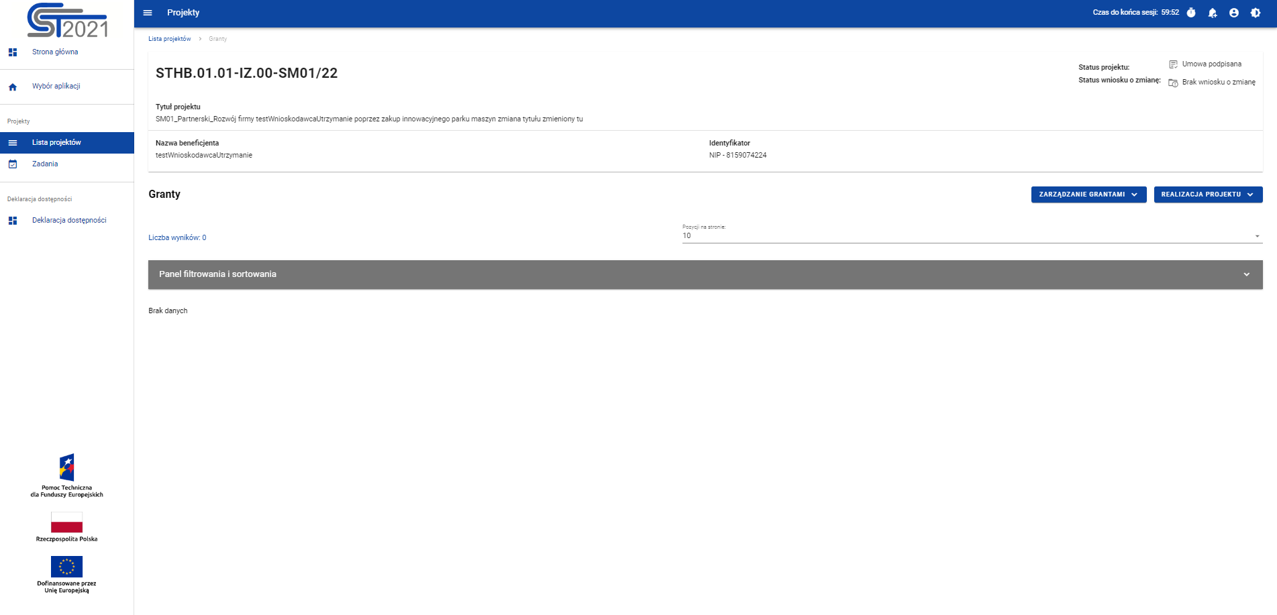
Rysunek 1 Pusta Lista Grantów

Listę Grantów możesz wywołać z poziomu Szczegółów projektu poprzez przycisk w Realizacja projektu -> Granty.
Na samej górze widoku dostępny jest stały blok danych z podstawowymi informacjami o projekcie: Numer projektu, Tytuł, Nazwa beneficjenta, Status projektu.
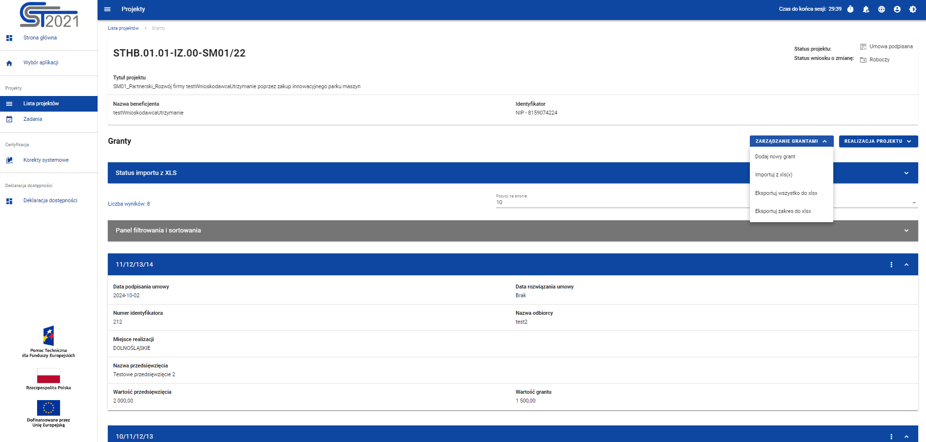
Rysunek 2 Widok Grantu na Liście Grantów

W widoku Grantów menu Zarządzanie grantami dostępne są przyciski akcji:
- Dodaj nowy grant- uruchomienie edytowalnego formularza dodawania Grantu
- Importuj z xls(x)
- Eksportuj wszystko do xlsx
- Eksportuj zakres do xlsx

W Menu Realizacja projektu możesz wrócić do Szczegółów projektu lub przejść do innego miejsca w SL2021.

Na karcie Listy grantów zawarte zostały podstawowe informacje o grancie tj.: Numer umowy (widoczny na belce), Data podpisania Umowy, Data rozwiązania umowy, Numer identyfikatora, Nazwa odbiorcy, Miejsce realizacji, Nazwa Przedsięwzięcia, Wartość Przedsięwzięcia, Wartość Grantu.
Pozostałe elementy widoku to:
- Liczba wyników widoczna na głównej belce widoku informuje o liczbie wyszukanych elementów.
- Liczba wyników na stronie określa, ile elementów będzie wyświetlanych na stronie i może być ograniczona przez wartości 10, 20, 40, 60, 80 lub 100.
- Panel sortowania i filtrowania - domyślnie panel jest zwinięty, po rozwinięciu panelu uzyskujesz dostęp do następujących elementów:
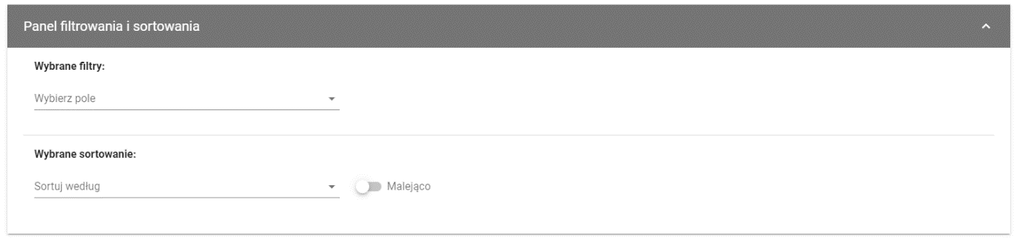
Rysunek 3 Panel filtrowania i sortowania dokumentów

Akcje na liście grantów - wywołujesz przez przycisk w formie trzech kropek umiejscowiony po prawej stronie Grantu na liście
Dostępne funkcje:
- Pokaż szczegóły - pozwala na wyświetlenie szczegółów formularza Grantu
- Edytuj – pozwala na wprowadzenie zmian w formularzu Grantu
- Usuń - pozwala na usunięcie Grantu

Edycja oraz dodawanie nowego formularza Grantu

Edycja formularza, może nastąpić wyłącznie przez Beneficjenta, odbywa się to za pośrednictwem przycisku na Liście Grantów -> Edytuj lub po przejściu do widoku szczegółowego i wybraniu przycisku Edytuj.
Jeśli chcesz dodać nowy grant w zakładce Zarządzanie grantami wybierz Dodaj nowy grant.
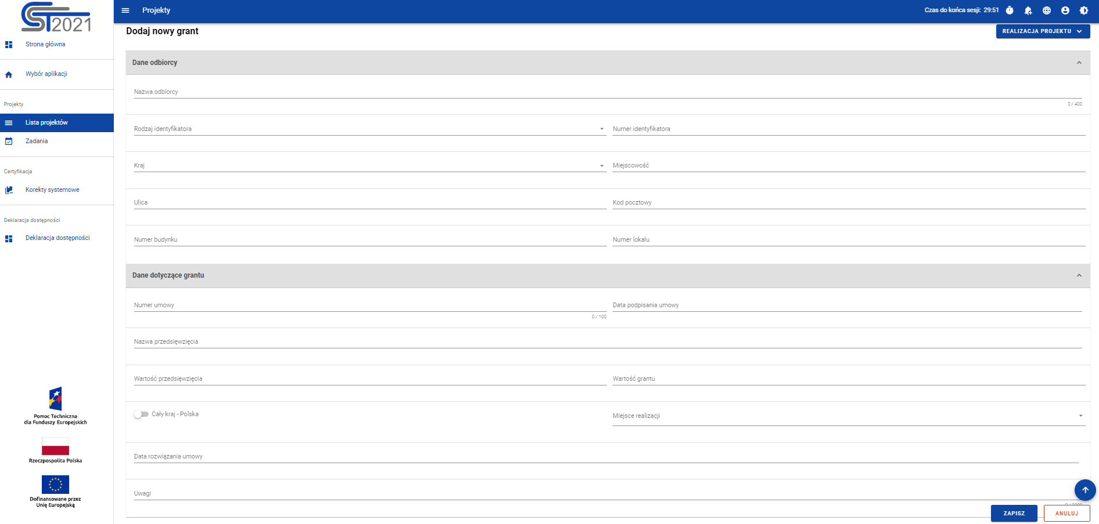
Rysunek 4 Pusty Formularz z polami do edycji
Po uzupełnieniu lub edycji danych na formularzu, Aplikacja generuje komunikat potwierdzający zapis.

Rysunek 5 Komunikat potwierdzający zapis danych
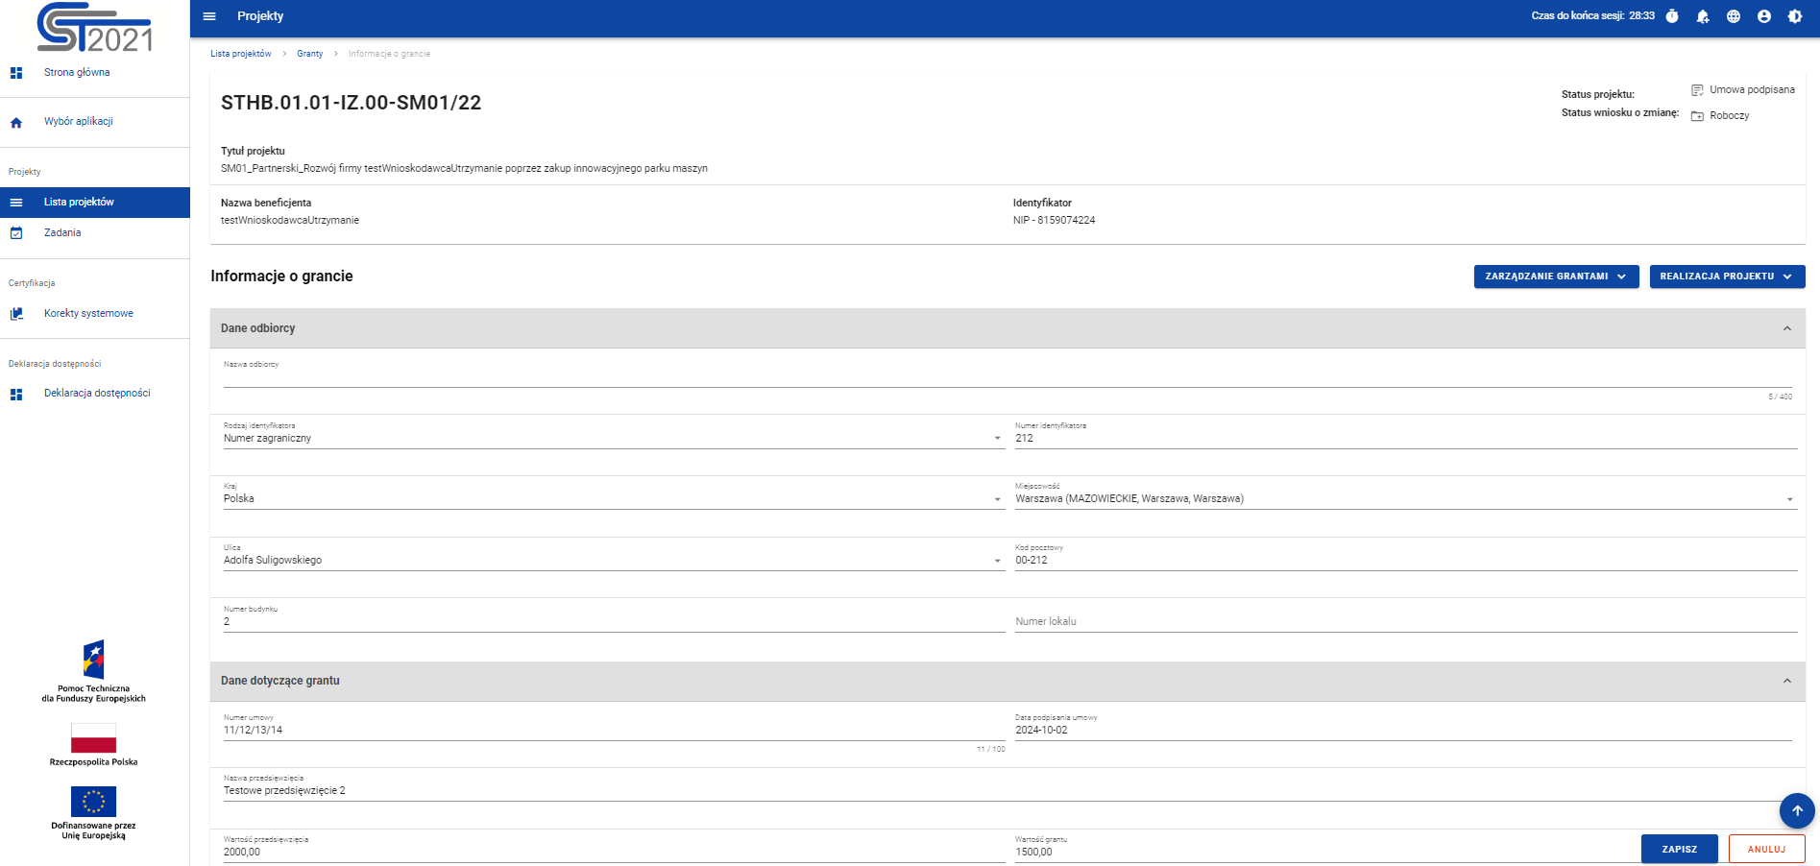
Rysunek 6 Przycisk umożliwiający anulowanie edycji grantu

Eksport i Import Grantów

Masz możliwość eksportowania z systemu grantów z zestawienia do pliku .xlsx (Excel).
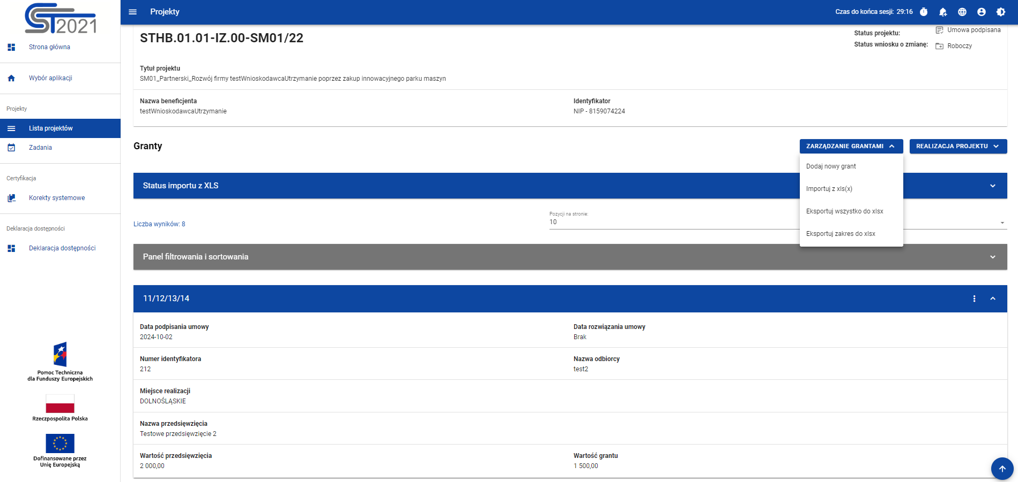
Rysunek 7 Przyciski umożliwiające eksport grantów
Eksportuj wszystko do xlsx – Jeżeli w projekcie jest nie więcej niż 300 000 umów grantowych, system automatycznie pobierze plik, który będzie dostępny na Twoim urządzeniu. W przypadku, gdy w projekcie jest więcej niż 300 000 umów grantowych (maksymalna liczba to 2 000 000), system dzieli eksportowany plik .xlsx na mniejsze paczki zawierające do 300 000 umów grantowych. Lista paczek do pobrania oraz informacje takie jak Numer paczki, Data podpisania umowy od, Data podpisania umowy do i Liczba umów prezentowane są w oknie Eksport grantów.
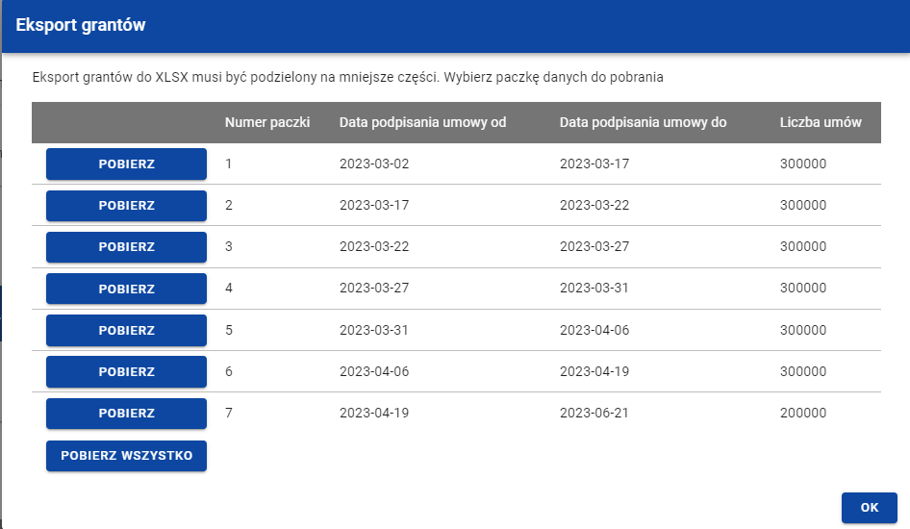
Rysunek 8 Okno Eksport grantów – lista paczek
Możesz pobrać każdą paczkę z osobna lub wybrać przycisk Pobierz wszystko.

Eksportuj zakres do xlsx – system umożliwia wyeksportowanie umów grantowych obejmujących konkretny zakres dat.
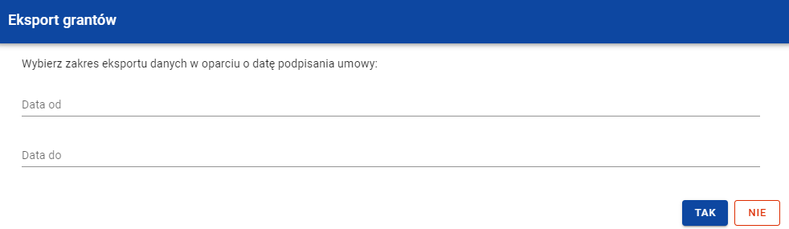
Rysunek 9 Okno Eksport grantów – zakres dat

Jeżeli wybrany zakres dat obejmuje więcej niż 300 000 umów grantowych pojawi się komunikat informujący o przekroczeniu dopuszczalnej maksymalnej liczbie umów.

Rysunek 10 Komunikat błędu
Wyeksportowany plik zawiera wartości słownikowe ułatwiające poprawne wypełnienie i edycję.
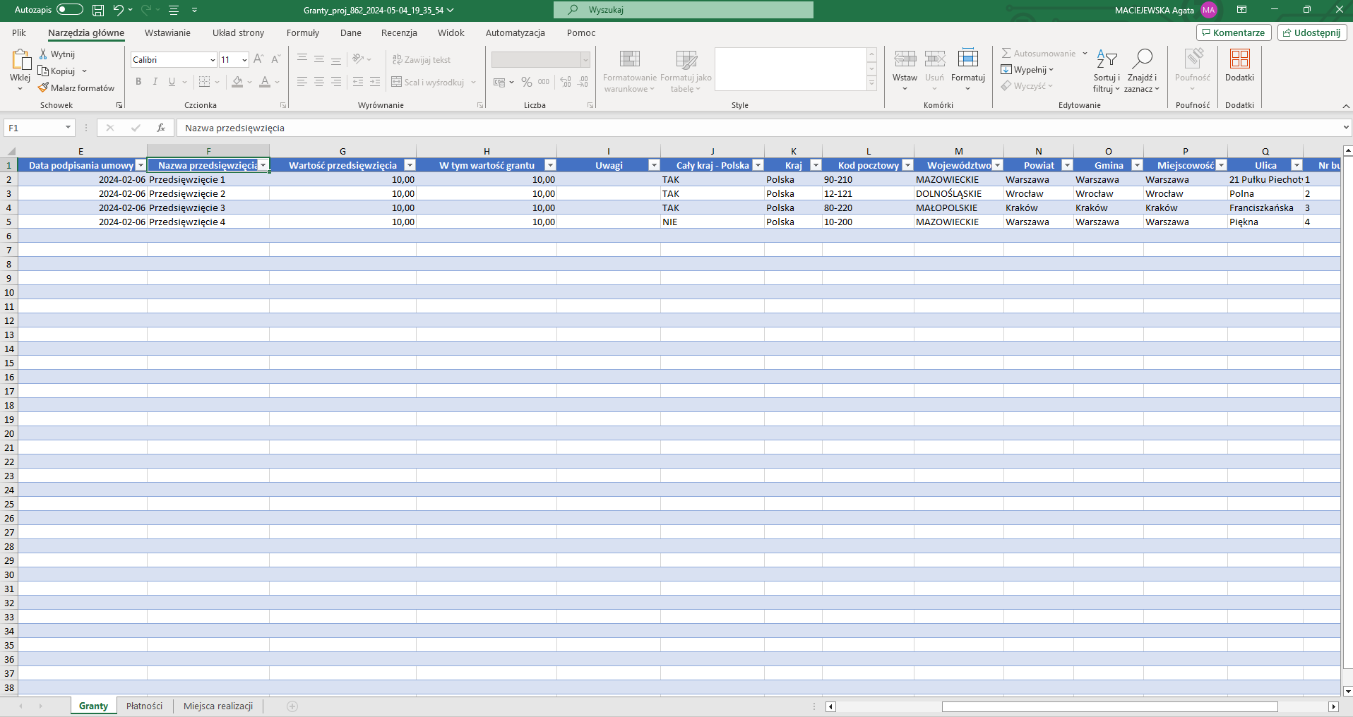
Rysunek 11 Wyeksportowany plik w formacie .xls(x)

Masz także możliwość importu grantów do zestawienia z plików zewnętrznych typu .xls, .xlsx. Plik importowany musi zawierać kolumny analogiczne jak dla pliku eksportowanego.
System umożliwia import 2 000 000 umów grantowych za pomocą paczek danych. Pojedyncza paczka może wynieść 300 000 nowych dodawanych umów grantowych.
Maksymalny rozmiar pliku to 50 MB.
Rysunek 12 Przycisk umożliwiający import grantów
Podczas importu grantów z pliku .xlsx, system wyświetla status importu oraz pasek postępu procesu.
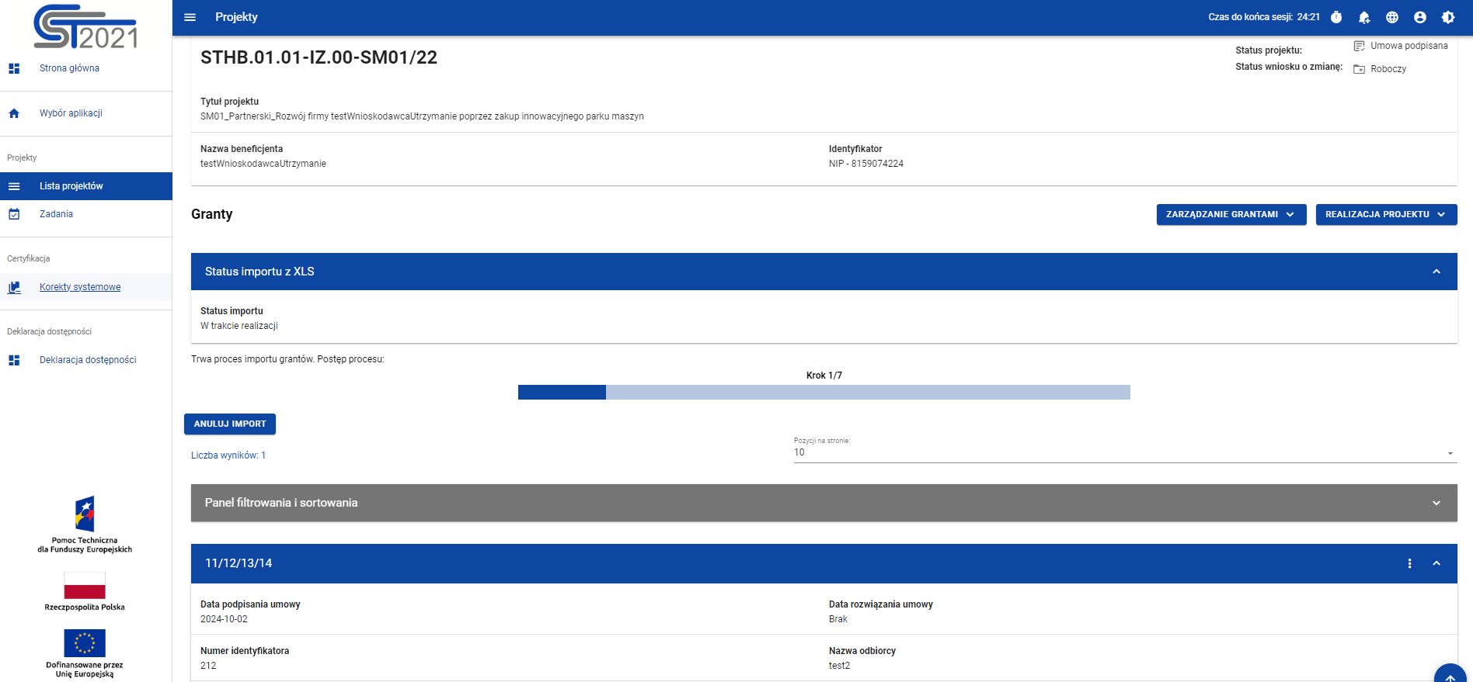
Rysunek 13 Pasek postępu procesu
Możesz anulować import za pomocą przycisku Anuluj import.
Plik importowany podlega takim samym walidacjom jak przy ręcznym wprowadzaniu danych, bezpośrednio do systemu. W przypadku błędnych danych system wyświetli Ci listę błędów i przerwie import.
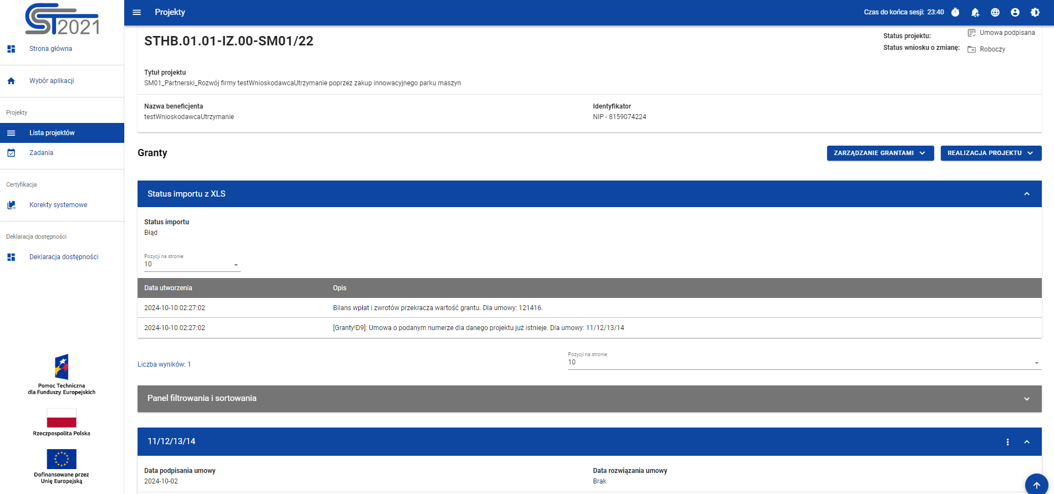
Rysunek 14 Błędy importu
Na liście prezentowane są informacje takie jak adres komórki .xlsx, w której wykryto problem oraz treść komunikatu walidacyjnego.
W przypadku poprawnych danych, system zakończy import.
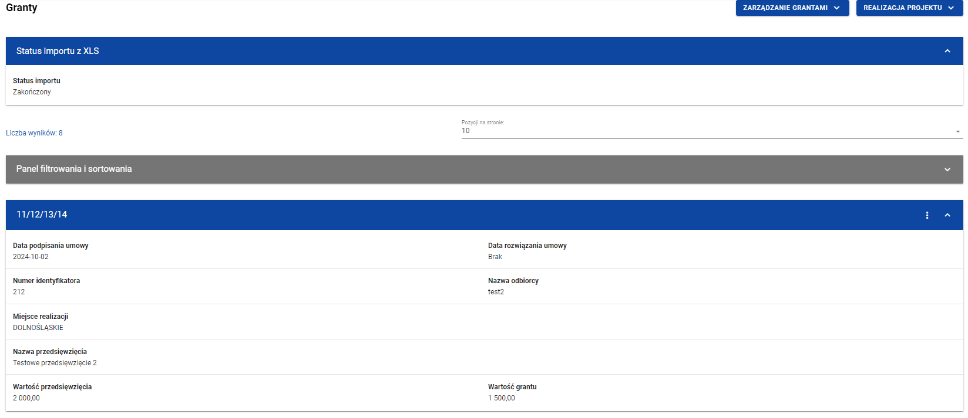
Rysunek 15 Zakończony import pliku w formacie .xlsx
Import pliku powoduje następujące zmiany w systemie:
- Nadpisaniem (modyfikacją atrybutów) istniejących już pozycji,
- Usunięciem istniejących pozycji.

